Defectos cardíacos: síndrome del corazón izquierdo hipoplásico

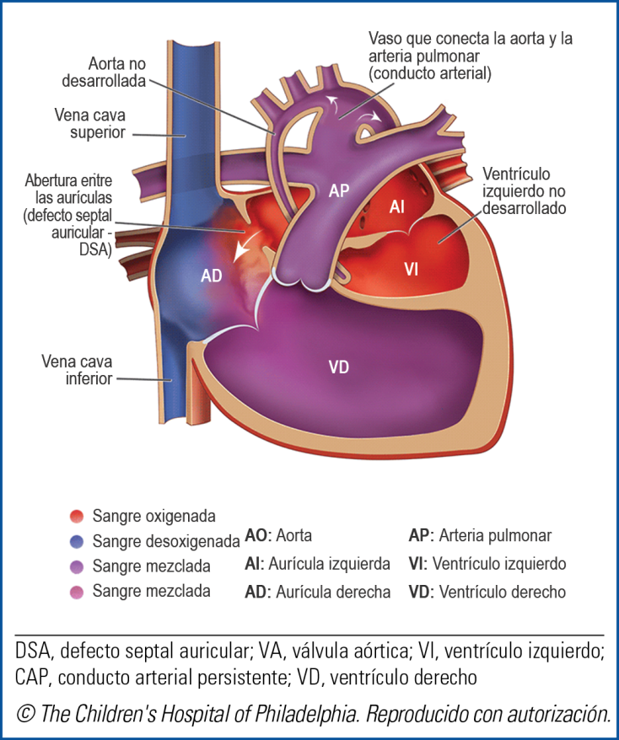
El síndrome del corazón izquierdo hipoplásico es un defecto cardíaco congénito grave en el cual el lado izquierdo del corazón no se ha desarrollado completamente.

El lado izquierdo del corazón tiene la función de bombear sangre oxigenada hacia la aorta, la gran arteria que lleva la sangre al organismo. En los niños que padecen el síndrome del corazón izquierdo hipoplásico:
- La válvula mitral, la cual separa las dos cámaras izquierdas del corazón, puede ser demasiado pequeña o estar completamente cerrada (atrésica).
- El ventrículo izquierdo (la cámara inferior que bombea la sangre) puede ser muy pequeño.
- La válvula aórtica, la cual separa el ventrículo izquierdo de la aorta, puede ser demasiado pequeña o estar completamente cerrada (atrésica).

Además de la forma más común de síndrome del corazón izquierdo hipoplásico, hay varias afecciones cardíacas complejas con variaciones en las estructuras, tal como se describió. En esos niños, en los cuales un ventrículo también es pequeño (lo que a veces se llama “variantes del síndrome del corazón izquierdo hipoplásico”), la estrategia de tratamiento es similar a la utilizada en los que tienen el síndrome del corazón izquierdo hipoplásico más típico.

¿Cuáles son los síntomas del síndrome del corazón izquierdo hipoplásico?
Los siguientes síntomas pueden manifestarse al momento de nacer o varios días más tarde:
• labios, piel y uñas con un tinte púrpura o azul (cianosis);
• dificultad para respirar;
• dificultad para alimentarse;
• letargo (somnolencia o falta de respuesta).

¿Cómo se diagnostica el síndrome del corazón izquierdo hipoplásico?
Con frecuencia, el síndrome del corazón izquierdo hipoplásico se diagnostica antes del nacimiento mediante un ecocardiograma fetal (ultrasonido). El proveedor de atención médica de su bebé elaborará un plan para el parto, para ocuparse del bebé inmediatamente después que nace.
A veces el síndrome del corazón izquierdo hipoplásico se diagnostica horas o días después del nacimiento y el bebé necesitará terapia de inmediato. El diagnóstico de síndrome del corazón izquierdo hipoplásico puede requerir alguna de las siguientes pruebas, o todas ellas:
- ecocardiograma (llamado también ultrasonido): en esta prueba, unas ondas sonoras crean una imagen del corazón;
- electrocardiograma (ECG): un registro de la actividad eléctrica del corazón;
- radiografía de tórax;
- oximetría de pulso: una forma no invasiva de monitorear el nivel de oxígeno en la sangre;
- cateterismo cardíaco: un tubo delgado se inserta en el corazón a través de una vena o arteria en cualquiera de las dos piernas o a través del ombligo;
- resonancia magnética nuclear cardíaca: una imagen tridimensional que permite ver las anomalías del corazón.

Su bebé necesitará medicamentos por vía intravenosa, y posiblemente un ventilador para ayudarlo a respirar. Los cardiólogos y los enfermeros especializados en cardiología comenzarán de inmediato con los procedimientos para estabilizar a su bebé.

¿Cuáles son las opciones de tratamiento?
Si no se lo trata en forma temprana, el síndrome del corazón izquierdo hipoplásico casi siempre es mortal. Por lo general será necesaria una cirugía a corazón abierto para redirigir la sangre rica en oxígeno (“roja”) y la sangre pobre en oxígeno (“azul”) en una serie de tres operaciones reconstructivas conocidas como “reconstrucciones por etapas”.

Etapa I: procedimiento de Norwood
La etapa I, conocida como procedimiento de Norwood, ocurre a los pocos días de nacer. En la etapa I de la reconstrucción de un corazón con síndrome del corazón izquierdo hipoplásico, la derivación (shunt) que se utiliza se llama derivación Blalock-Taussig. Según la anatomía de cada niño se pueden utilizar distintos tipos de derivación.

Para el caso de los recién nacidos en estado más crítico, puede recomendarse un enfoque alternativo al procedimiento de Norwood de la etapa I, como un trasplante de corazón o una combinación de cirugía y tratamiento con catéter llamada procedimiento híbrido. Se ha demostrado que el tratamiento híbrido es una alternativa factible al procedimiento de Norwood. Los tratamientos híbridos permiten evitar cirugías importantes a su bebé y, al mismo tiempo, tienen tasas de supervivencia suficientes y pueden dar lugar a posibles mejoras en el desarrollo neurológico (Yerebakan et al., 2016). En comparación con los tratamientos que había hace 25 años, ahora hay muchas opciones de tratamiento para esta compleja enfermedad cardíaca, y para cada niño se utiliza un enfoque individualizado. El proveedor de atención médica de su bebé le explicará cada opción y por qué un enfoque en particular podría ser el recomendable para su hijo.

Etapa II: procedimiento de Glenn
La etapa II, conocida como el Glenn bidireccional o procedimiento de hemi-Fontan, por lo general ocurre dentro del lapso de 4 a 6 meses a partir del nacimiento.

Etapa III: procedimiento de Fontan
La etapa III, conocida como el procedimiento de Fontan, por lo general ocurre en los niños entre 1 año y medio a 4 años de edad. En la etapa III de la reconstrucción de un corazón con síndrome del corazón izquierdo hipoplásico, se usa una técnica llamada “Fontan extracardíaco”. El pequeño orificio realizado intencionalmente para conectar el conducto a la aurícula derecha se llama fenestración. En algunos niños, se usa una modificación diferente, llamada túnel lateral fenestrado de Fontan. El proveedor de atención médica de su bebé le explicará las diferencias y por qué un tratamiento podría ser el recomendable para su hijo.

Es importante vigilar la afección en la infancia y la niñez temprana para minimizar los factores de riesgo para la operación de Fontan que se realizará en algún momento. Su hijo también necesitará una serie de pruebas diagnósticas personalizadas que se deben realizar entre las etapas planificadas de la cirugía y durante toda la niñez. También pueden recomendarse tratamientos con catéter o cirugías adicionales o, en muy pocos casos, un trasplante de corazón.
Después de estas operaciones:
- El lado derecho del corazón hará el trabajo que normalmente hace el lado izquierdo: bombear sangre oxigenada al organismo.
- La sangre desoxigenada fluirá de las venas a los pulmones sin pasar por el corazón.

¿Cuáles son los cuidados de seguimiento del síndrome del corazón izquierdo hipoplásico?
Entre los procedimientos de Norwood y Glenn
Si bien los primeros resultados para pacientes con defectos cardíacos ventriculares únicos después de una reconstrucción por etapas han mejorado drásticamente, el período entre el procedimiento de Norwood y el procedimiento de Glenn sigue siendo un período muy vulnerable para los bebés. El proveedor de atención médica de su bebé se enfocará en la atención y el monitoreo de su bebé entre la primera y la segunda cirugía reconstructiva.

Hasta los 18 años de edad
Los niños que se han sometido a una reconstrucción para el síndrome del corazón izquierdo hipoplásico deben consultar de por vida a un cardiólogo especializado en enfermedades cardíacas congénitas. A veces, los pacientes pueden experimentar serios problemas de salud. Muchos de ellos deben seguir tomando medicamentos, y puede ser que requieran otras cirugías.

Los pacientes con circulación de Fontan se conocen como pacientes de ventrículo único. Conforme estos pacientes crecen, los médicos reconocen que, si bien a algunos pacientes les va bien, muchos sufren complicaciones, como por ejemplo enfermedades gastrointestinales, hepáticas y pulmonares.

Además, como grupo, los niños con defectos cardíacos congénitos complejos que se han sometido a una cirugía a corazón abierto corren más riesgo de tener problemas de desarrollo neurológico en comparación con los niños que no tienen defectos cardíacos congénitos.

El cardiólogo de su bebé le hará un seguimiento hasta que el niño llegue a ser un adulto joven, y coordinará la atención con los proveedores de atención primaria.

Referencias
Yerebakan, C., Valeske, K., Elmontaser, H., Yëorëuker, U., Mueller, M., Thul, J., . . . Akintuerk, H. (2016). Hybrid therapy for hypoplastic left heart syndrome: Myth, alternative, or standard? The Journal of Thoracic and Cardiovascular Surgery, 151(4), 1112–1123.

Adaptado con autorización. © The Children’s Hospital of Philadelphia.

